Encabezados y pies de página

Un encabezado es un texto que se insertará automáticamente al principio de cada página. Esto es útil para escribir textos como, por ejemplo, el título del trabajo que se está escribiendo, el autor, la fecha, etc.
El pie de página tiene la misma funcionalidad, pero se imprime al final de la página, y suele contener los números de página.
Para crear o modificar encabezados o pies debemos ir al menú Ver, y hacer clic en Encabezado y pie de página... aparecerá un cuadro de diálogo como este. Para poder ver los encabezados y pies de página hay que estar en el modo vista de Diseño de impresión. Si hacemos doble clic sobre un encabezado o pie existente también se abrirá esta pantalla.

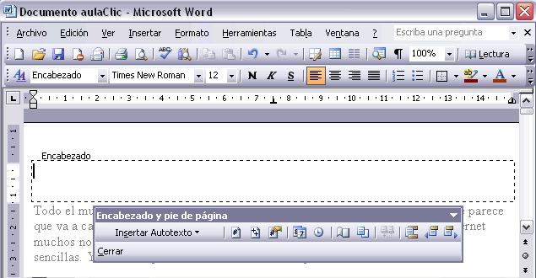

Observar como ha aparecido un recuadro punteado con el rótulo Encabezado, el cursor se ha situado dentro, y también se ha abierto la ventana flotante Encabezado y pie de pagina que contiene los iconos con todas las opciones disponibles.
Ahora podemos teclear el encabezado dentro del cuadro punteado y, si lo creemos conveniente, insertar números de página, fecha, etc., mediante los iconos de la ventana flotante, como vamos a ver a continuación. Una vez hayamos acabado de editar el encabezado o pie de página finalizaremos haciendo clic en el botón Cerrar, a la derecha de la ventana.
Mediante este botón podemos pasar del encabezado al pie y viceversa.

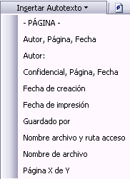
Barra de herramientas Encabezado y pie de página. Vamos a ver los botones más importantes de esta barra.
Insertar Autotexto. Al hacer clic se abre una lista despegable con los autotextos disponibles. Elegir uno de ellos haciendo clic sobre él. En ocasiones esta opción ahorra tiempo ya que permite, por ejemplo, insertar con un sólo clic el autor, la página y la fecha.
Insertar número de página.
Insertar número total de páginas del documento. Es decir, inserta el número de la última página del documento.
Formato del número de página. Se abrirá la ventana que ya hemos visto en el punto anterior que permite elegir el formato del número de página.
Inserta la fecha del día en formato día/mes/año.
Inserta la hora actual en formato hora:min.
Configurar página. Se abre la ventana para configurar la página que hemos visto al principio de este tema.
Mediante este botón podemos pasar del encabezado al pie de página y viceversa.
Con estos botones pasamos al anterior o siguiente encabezado o pie de página.
Al hacer clic en este botón salimos del encabezado o pie de página.

